# Как к нам добраться?

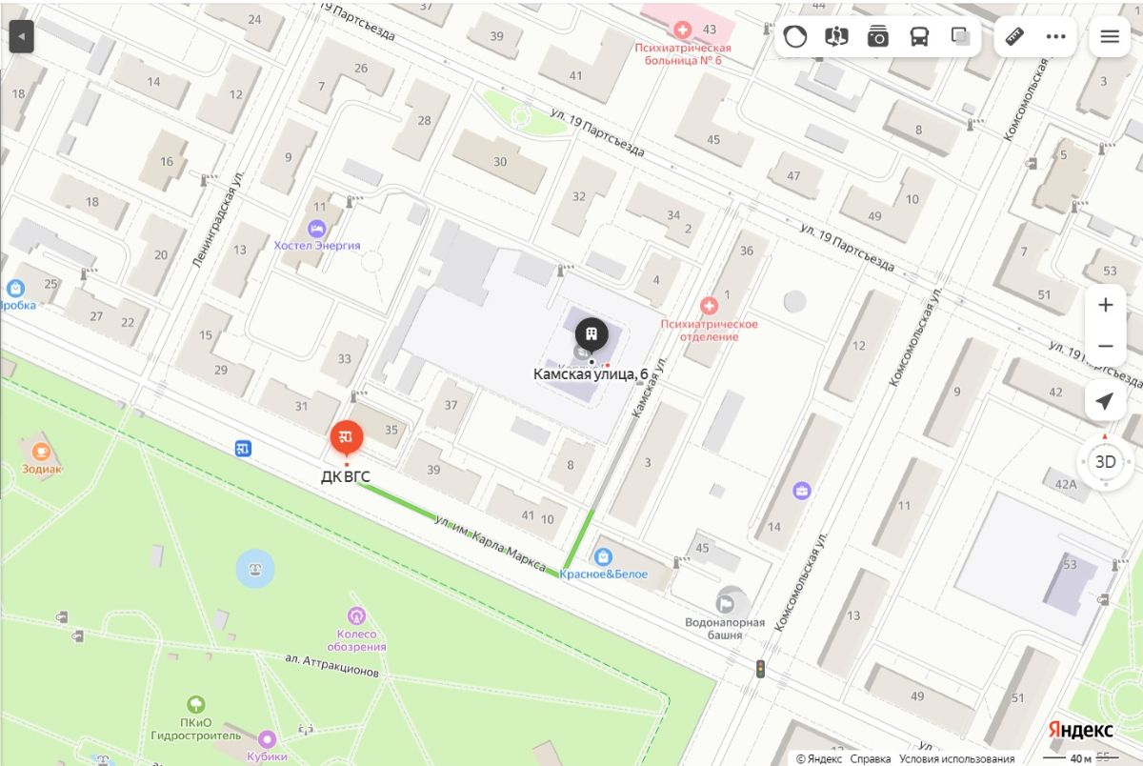

ул. Камская, 6

автобусом №2, 3, 3а, 4, 15, 15а, 51.  
маршрутным такси №11  
до остановки «ДК ВГС»

# Как записаться на консультацию в службу

**«Семейный центр»?**

1. Позвонить по телефону:

## 8 (927) 54-57-067

**8 (8443) 41-01-38**

1. Обратиться лично по адресу:

# СЛУЖБА

**«СЕМЕЙНЫЙ ЦЕНТР»**

## уникальное многофункциональное пространство для семей с детьми и молодых пар, которые планируют рождение ребенка,

**где можно получить квалифицированную помощь в различных жизненных ситуациях!**

*Сайт ГБУ СО Волжский ЦСОН:* <https://442fz.volganet.ru/025177/>

https://volkcsot.nethouse.ru/

**Наши социальные сети: *VK -*** *https://vk.com/vlz_cson;* ***OK -****https://ok.ru/gbusovolzh*

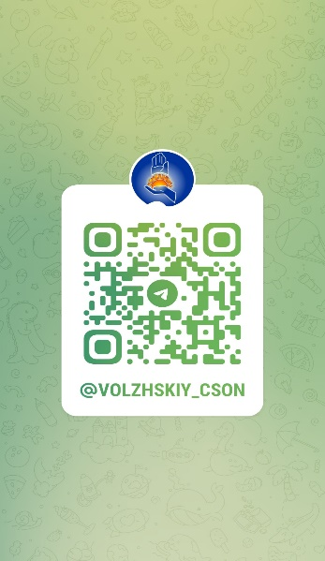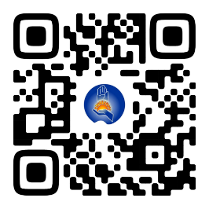

**Комитет социальной защиты населения Волгоградской области**

**ГБУ СО «Волжский центр социального обслуживания населения»**

Служба

«Семейный центр»



## г. Волжский,

**ул. Камская, 6**

**Кому мы помогаем!**

* Семьям с детьми, находящимся в трудной жизненной ситуации, социально опасном положении;
* семьям с детьми, оказавшимся в ситуации конфликта или на грани расторжения брака;
* семьям, в которых есть беременные женщины;
* семьям с новорожденными детьми и детьми первого года жизни;
* молодым парам, заключившим брак и планирующим рождение ребенка;
* опекунам/попечителям,

приемным родителям, детям- сиротам и детям, оставшимся без попечения родителей, воспитывающимся в их семьях.

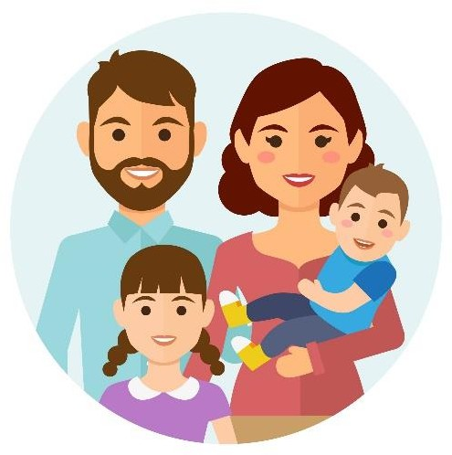

**Чем мы помогаем:**

* Осуществляем психологические консультации;
* поддерживаем семьи в любой трудной ситуации;
* налаживаем детско-родительские отношения;
* оказываем правовую помощь;
* работаем с подростками;
* повышаем уровень психолого- педагогических знаний родителей в вопросах развития детей раннего возраста;
* осуществляем психологическую подготовку будущих родителей к рождению ребенка и будущему родительству.

### С целью оказания комплексной помощи и информационной поддержки семьям с детьми, молодым парам, принявшим решение о рождении ребенка, ведут работу:

* Служба медиации;
* родительская гостиная (консультации молодых родителей, консультации семей с детьми с целью налаживания и выстраивания семейно-родительских отношений);
* пункт проката детского оборудования.

**Приходите, мы вас ждём!**